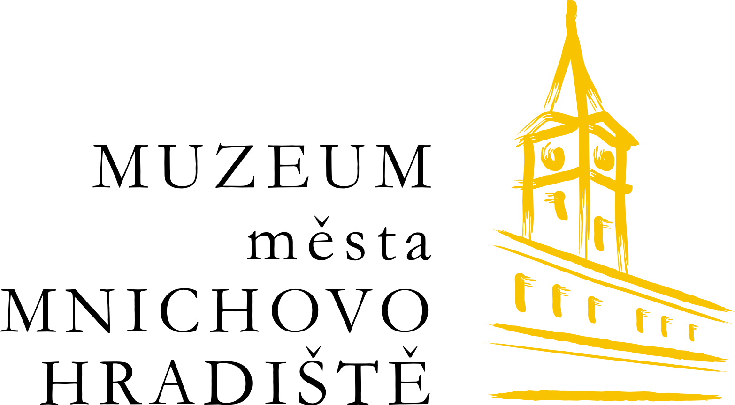
Muzeum města Mnichovo Hradiště
V Lípách 148, 295 01 Mnichovo Hradiště
tel. 326 771 001, muzeum@mnhradiste.cz

Závazná přihláška dítěte na příměstský letní tábor
‚‚Týden na statku u hospodáře‘‘
V termínu 8. – 12. 7. 2019
Jméno dítěte: |  |  |  | Příjmení dítěte:
Datum narození:
Bydliště
Ulice, č.p.: |  |  |  | PSČ:
Město:
Zdravotní pojišťovna:
Informace o zdravotních omezeních a jiných specifikách dítěte (alergie, strachy, apod.):
Zákonný zástupce dítěte:
jméno:
příjmení:
telefon:
e-mail:
Další osoby oprávněné k vyzvedávání dítěte:
jméno: |  |  | jméno:
příjmení: |  |  | příjmení:
telefon: |  |  | telefon:

Souhlasím s tím, že dítě bude na konci dne příměstského tábora tj. v 16:00 hod. odcházet samo: ANO NE
Souhlasím s vytvořením foto, video a zvukových záznamů a s jejich případným zveřejněním na webu a facebooku městského muzea či v místním tisku: ANO NE
Pořadatelé příměstského tábora budou s důvěrnými informacemi zacházet v souladu s příslušnými právními předpisy.
Měl(a) bych zájem o informativní schůzku v muzeu, jejíž termín bude upřesněn: ANO NE
Cena: 2000,-Kč / dítě, způsob úhrady bude upřesněn.
Vyplněnou a podepsanou přihlášku zašlete nejpozději do 15. dubna elektronicky na: muzeum@mnhradiste.cz, případně doručte poštou či osobně na adresu městského muzea.

Datum .................................................. Podpis oprávněné osoby ..................................................
____________ ZDE ODSTŘIHNOUT ____________
Prohlášení zákonného zástupce dítěte
(odevzdává dítě v den nástupu na příměstský tábor)
Prohlašuji, že ošetřující lékař nenařídil dítěti: ………………………………………………………………………………………………….………………..
Bytem: …………………………………………………….………………. změnu režimu, dítě nejeví známky akutního onemocnění (průjem, teplota apod.) a okresní hygienik ani ošetřující lékař mu nenařídil karanténní opatření. Není mi též známo, že by v posledních dvou týdnech přišlo toto dítě do styku s osobami, které onemocněly přenosnou chorobou.
Dítě je schopno zúčastnit se příměstského tábora od 8. 7. do 12. 7. 2019.
Jsem si vědom(a) právních následků, které by mě postihly, kdyby toto mé prohlášení bylo nepravdivé.
Škody, které způsobí moje dítě v době trvání tábora, se zavazuji uhradit v plné výši a svým podpisem stvrzuji, že souhlasím s tím, že údaje o osobě uvedené na přihlášce může městské muzeum uložit ve své databázi a případně je využít pro potřeby lékařského ošetření. Fotografie pořízené během pobytu mohou být vyvěšeny na veřejně přístupných místech (www stránky, nástěnka muzea, místní tisk) Poznámka: za cenné předměty (hodinky, zlaté řetízky, MP3 přehrávače, mobilní telefony, atp.), které dáte dětem na tábor, neručíme.

V Mnichově Hradišti dne: 8. 7. 2019 Podpis zákonného zástupce:
____________ ZDE ODSTŘIHNOUT ____________

